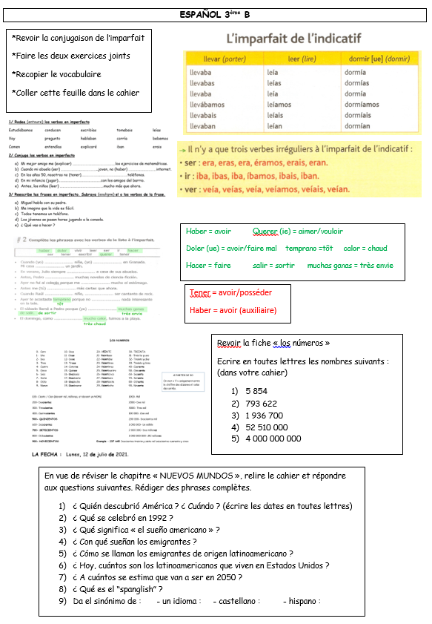

EJERCICIOS
1/ Rodea (entoure) los verbos en imperfecto
Estudiábamos conducen escribías tomabais leías
Voy pregunto hablaban corría bebemos
Comen entendías explicaré iban erais
2/ Conjuga los verbos en imperfecto
- Mi mejor amigo me (explicar) ……………………………………………los ejercicios de matemáticas.
- Cuando mi abuela (ser) ……………………………………..joven, no (haber) ……………………………internet.
- En los años 50, nosotros no (tener)……………………………………………….teléfonos.
- En mi infancia (jugar)……………………………………………con los amigos del barrio.
- Antes, los niños (leer) …………………………………………….mucho más que ahora.
3/ Reescribe las frases en imperfecto. Subraya (souligne) el o los verbos de la frase.
- Miguel habla con su padre.
- Me imagino que la vida es fácil.
- Todos tenemos un teléfono.
- Los jóvenes se pasan horas jugando a la consola.
- ¿ Qué vas a hacer ?

